**Mengenal Struktur Organisasi Kelas: Tugas dan Pembagian Kerja**



Sumber: <https://pixabay.com/images/id-4784917/>

Sekolah tanpa disadari sebenarnya adalah miniatur dari sebuah negara. Pasalnya di dalamnya terdapat orang-orang yang berasal dari berbagai macam latar belakang. Selain itu, di dalam sekolah juga terdapat struktur organisasi yang diisi baik guru maupun siswa.

Dari sisi siswa biasanya punya struktur organisasi sendiri di dalam kelas. Meskipun lingkupnya kecil dan sederhana, tetapi keberadaan organisasi di dalam kelas penting adanya. Mengapa demikian? Berikut penjelasannya.

**Pengertian Struktur Organisasi Kelas**

Secara umum struktur organisasi kelas dapat didefinisikan sebagai tingkatan atau tatanan yang berisi dari berbagai unit kerja dengan tugas masing-masing, dalam hal ini di lingkup ruang kelas.

Di dalam struktur organisasi itu akan dibagian tanggung jawab dari masing-masing individu untuk menjalankan perannya di dalam organisasi. Bisa dibilang struktur organisasi ini seperti miniatur pemerintahan di dalam sebuah negara, karena juga diisi oleh pemimpin, bendahara dan koordinator di bidang masing-masing.

Meskipun ruang lingkup kelas terbilang kecil, tetapi dengan adanya struktur organisasi ini diharapkan bisa lebih memudahkan koordinasi di antara siswa ke guru atau siswa ke siswa.

Struktur organisasi di level sekolah ini diharapkan bisa memberikan pengetahuan dasar untuk berorganisasi di masa mendatang.

**Manfaat Struktur Organisasi Kelas**

Ada banyak manfaat yang bisa kita dapatkan jika kita bisa masuk ke dalam struktur organisasi kelas.

**1. Koordinasi Kelas**

Dengan adanya satu siswa yang diberi tanggung jawab sebagai pimpinan atau ketua akan lebih memudahkan untuk koordinasi ketika ada kegiatan sekolah. Semakin lancar koordinasi tersebut, maka bisa dipastikan kegiatan kelas akan berjalan lebih baik.

Selain itu, koordinasi ini juga bermanfaat untuk menyambungkan informasi dari guru atau OSIS kepada siswa. Kelas dengan struktur organisasi yang baik bisa dipastikan tidak akan ketinggalan informasi penting terkait dengan kegiatan sekolah.

**2. Alur Komunikasi Jelas**

Dengan adanya pembagian tanggung jawab di masing-masing jabatan, alur komunikasi antara anggota kelas dengan penanggung jawab kelas akan berjalan lebih jelas.

**3. Pemahaman Dasar Organisasi**

Kelas merupakan contoh lingkup kecil yang mirip dengan suatu negara atau daerah. Alasannya, di dalam kelas berisi dengan siswa dengan berbagai macam latar belakang yang berbeda, mirip dengan sebuah negara.

Dengan adanya struktur organisasi di level kelas, siswa bisa memahami bahwa setiap kelas harus diatur oleh organisasi agar kegiatan bisa berjalan lebih baik.

Nantinya, ketika para siswa sudah dewasa sudah paham bahwa setiap sebuah kelompok memang harus ada yang mengatur jalannya organisasi.

**4. Pemahaman Tanggung Jawab Jabatan**

Selain soal dasar organisasi, struktur organisasi kelas juga bisa memberikan pemahaman soal tanggung jawab di masing-masing jabatan.

Para siswa jadi mengetahui bahwa tugas dari ketua, wakil ketua, bendahara, dan seksi-seksi lainnya memiliki tanggung jawab yang berbeda-beda.

**5. Terbiasa Berorganisasi**

Dengan masuk ke dalam sebuah organisasi, siswa juga akan terbiasa untuk berkomunikasi di dalam kelompok.

Terbiasa berorganisasi ini akan membiasakan siswa untuk mengambil keputusan dan juga memecahkan suatu masalah di dalam kelompok. Siswa juga akan terbiasa dengan memimpin atau dipimpin di dalam sebuah organisasi.

Selain itu, berorganisasi juga akan memudahkan siswa ketika nantinya akan beradaptasi dengan lingkungan baru.

**6. Dasar Demokrasi**

Struktur organisasi kelas secara tidak langsung juga akan memberikan pemahaman mengenai dasar dari sebuah demokrasi. Hal itu dikarenakan di dalam sebuah organisasi pasti selalu melakukan musyawarah, diskusi, sampai pengambilan keputusan bersama.

Dengan demikian, siswa tidak akan kaget ketika sudah masuk ke dalam dunia bermasyarakat ataupun kerja.

**Tugas-Tugas dalam Struktur Organisasi Kelas**

Sama seperti sebuah pemerintahan negara, struktur organisasi di dalam kelas juga diisi oleh pimpinan dan juga bawahan. Berikut ini penjabaran tugas dari masing-masing jabatan dalam struktur organisasi kelas:

**1. Wali Kelas**

Dalam organisasi kelas, wali kelas adalah seorang guru. Di mana jabatan ini merupakan jabatan tertinggi di dalam struktur organisasi kelas. Guru tersebut diberi tugas untuk melakukan pembinaan dan memantau jalannya organisasi kelas.

Wali kelas biasanya telah ditunjuk oleh pihak sekolah dan nantinya akan mengarahkan ketika para siswa akan membentuk struktur organisasi siswa di dalam kelas.

Wali kelas ini juga memiliki tugas untuk mengarahkan ketika organisasi kelas mendapatkan sebuah masalah, agar bisa mencapai solusi yang mufakat.

Singkatnya, wali kelas ini adalah seorang penasihat di dalam struktur organisasi.

**2. Ketua Kelas**

Ketua Kelas merupakan jabatan tertinggi dalam struktur organisasi kelas yang mewakili siswa. Tugasnya jelas untuk memimpin para anggota kelasnya.

Seperti layaknya ketua-ketua lainnya, biasanya ketua kelas dipilih karena sudah memiliki kriteria dasar kepemimpinan seperti ketegasan, kemampuan adaptasi, dan kemampuan komunikasi yang baik.

Secara rinci berikut tugas dari ketua kelas:

* Memimpin struktur organisasi.
* Mengarahkan anggota yang ada di dalam struktur organisasi.
* Memberikan solusi ketika ada permasalahan.
* Menghubungkan siswa dengan wali kelas dan OSIS.
* Mengambil keputusan organisasi.
* Mengevaluasi kinerja anggota struktur organisasi.
* Mengajukan ide-ide kegiatan kelas.
* Menjadi wakil kelas ketika ada kegiatan sekolah.
* Mengarahkan kelas ketika ada kegiatan sekolah.

**3. Wakil Ketua Kelas**

Wakil ketua kelas bertugas sebagai pendamping dari ketua kelas ketika memimpin sebuah rapat.

Selain itu wakil ketua kelas juga bisa menjadi rekan diskusi pertama dari ketua kelas.

Tugas dari wakil ketua kelas ini sebenarnya tidak jauh beda dari ketua kelas. Bahkan tugasnya sama ketika ketua kelas berhalangan hadir.

Bahkan kriteria yang dimiliki oleh wakil ketua kelas nyaris sama dengan ketua kelas.

Berikut ini rincian tugas dari wakil ketua kelas:

* Membantu ketua kelas
* Menggantikan peran ketua kelas ketika tidak bisa hadir.
* Memberikan masukan kepada ketua kelas ketika mengambil sebuah keputusan.

**4. Sekretaris**

Sekretaris juga harus ada di dalam sebuah kelas. Biasanya, jabatan sekretaris diisi oleh siswa yang memiliki kriteria ketelitian yang baik dan kerajinan dalam mencatat berbagai hal.

Sekretaris biasanya berada di posisi ketiga dalam hirarki struktur organisasi kelas perwakilan siswa.

Berikut ini adalah rincian tugas dari sekretaris:

* Mencatat kesimpulan dari sebuah rapat.
* Mengarsipkan segala macam hasil musyawarah.
* Memberi masukan kepada ketua kelas.
* Bertanggung jawab atas absensi dan juga surat menyurat di dalam kelas.

**5. Bendahara**

Tak kalah penting dari sekretaris, struktur organisasi kelas juga harus diisi oleh bendahara. Seperti bendahara-bendahara lainnya, tugasnya berkaitan dengan pencatatan keuangan organisasi.

Kriteria pemilihan bendahara biasanya diambil dari siswa yang teliti, jujur, dan bertanggung jawab.

Dalam level kelas, biasanya bendahara mengumpulkan kas kelas dari para siswa anggota kelas.

Rincian tugas bendahara antara lain:

* Bertanggung jawab atas aktivitas keuangan dalam kelas.
* Mengumpulkan uang dari siswa untuk dimasukan ke dalam kas kelas.
* Bertanggung jawab dalam mencatat laporan keuangan.
* Memberi masukan kepada ketua kelas terkait keluar masuknya keuangan kelas.

**6. Seksi atau Bidang Pendukung**

Seksi di dalam kelas ini memiliki tugas yang mirip dengan menteri di sebuah negara. Seksi pendukung ini biasanya memiliki tugas yang lebih spesifik di berbagai bidang. Adapun seksi-seksi pendukung yang umum adalah kebersihan, keamanan, seni, dan kerohanian.

Dalam hal ini, setiap kelas bisa menentukan sendiri kebutuhan seksi pendukung.

Tugas dari seksi pendukung ini sendiri sesuai dengan masing-masing bidang. Misalnya seksi kebersihan bertugas dalam membuat jadwal piket kebersihan kelas tiap hari, kemudian dari seksi keamanan bertugas dalam menjaga ketertiban kelas, sedangkan seni biasanya punya tugas ketika ada kegiatan sekolah yang berkaitan dengan kesenian.

**Contoh Struktur Organisasi Kelas**

Sebenarnya tidak ada patokan khusus dari bentuk struktur organisasi kelas. Namun, meski tidak ada patokan, struktur organisasi kelas harus dibuat urutannya sesuai dengan jabatan.

Jabatan teratas diisi oleh wali kelas, kemudian lurus di bawahnya ada ketua kelas.

Di bawah ketua kelas ada wakil ketua kelas. Kemudian di bawahnya lagi ada Sekretaris dan Bendahara yang sejajar.

Setelah itu di bawahnya lagi bisa diisi oleh seksi-seksi pendukung.

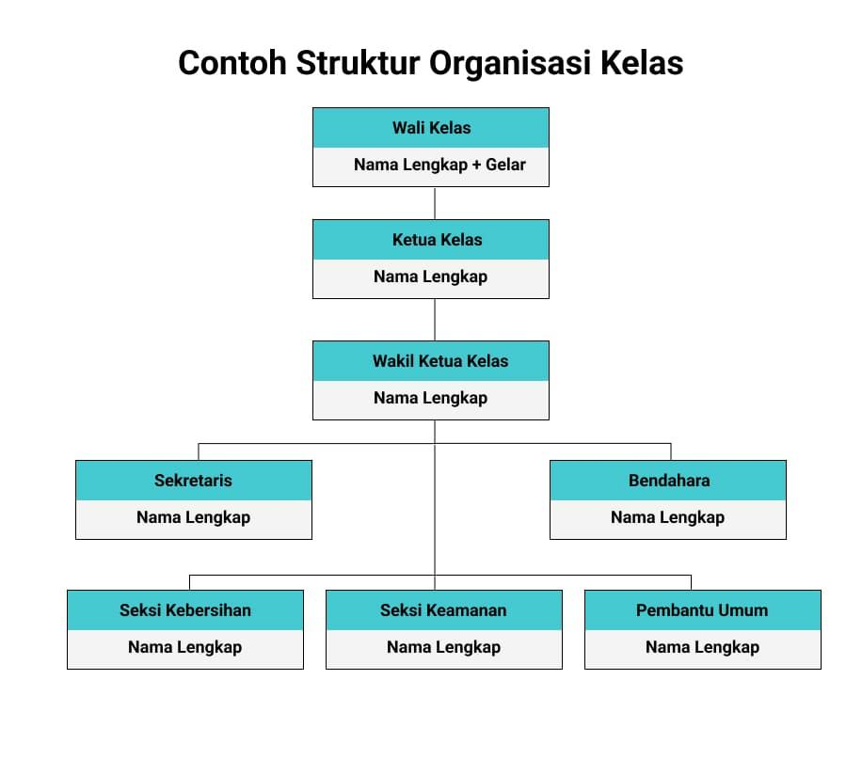

Adapun pembuatan struktur organisasi kelas bisa dibuat dengan menggunakan software komputer seperti Microsoft Word dan Microsoft Powerpoint.

Demikian pembahasan mengenai struktur organisasi kelas. Seperti yang sudah diketahui, dengan adanya organisasi kelas maka siswa bisa dilatih untuk bertanggung jawab dengan jabatannya serta komunikasi dengan sesama siswa. Ini tentu didukung dengan kurikulum yang diterapkan Sampoerna Academy dengan metode STEAM.

Dengan metode STEAM, siswa akan dilatih untuk lebih banyak berkolaborasi, berani mengambil keputusan, dan berpikir kreatif. Kamu tertarik ingin tahu lebih dalam mengenai STEAM? Silakan klik tautan link [di sini](https://www.sampoernaacademy.sch.id/id/).

Source:

<https://www.quipper.com/id/blog/tips-trick/school-life/struktur-organisasi-kelas/>

<https://cissecocoa.com/struktur-organisasi-kelas/>

<https://penerbitbukudeepublish.com/struktur-organisasi/>

